NOME DA EMPRESA

NOME DO SETOR RESPONSAVEL PELAS INFORMALÇÕES HIDROLOGICAS SETOR/DIVISÃO/GRUPO/

Relatório Anual em atendimento à Resolução Conjunta ANA/ ANEEL Nº127/2022 referente às UHE [NOME DA USINA] vigência [ANO DO MONITORAMENTO]

CODIGO DO RELATORIO RT/GGH/XXXX/2016

Elaboração:

LOCAL, DATA

1.0 INTRODUÇÃO 3
2.0 REDE HIDROMÉTRICA 4
3.0 PROGRAMA DE OPERAÇÃO DAS ESTAÇÕES 9
4.0 DESCRIÇÃO DAS ATIVIDADES DE CAMPO 23
5.0 DESCRIÇÃO DAS ATIVIDADES DE ESCRITÓRIO 24
6.0 CONSISTÊNCIA DE DADOS FLUVIOMÉTRICOS E PLUVIOMÉTRICOS 24
6.1.1 Primeiro Nível de consistência 25
6.1.2 Segundo Nível de consistência 25
6.1.2.1 Método Z-Score 26
6.1.2.2 Método Z-Score Modificado 26
6.2 Análise de curva-chave. 28
6.3 Consistência de Dados Pluviométricos. 28
7.0 ATUALIZAÇÃO DAS FICHAS DESCRITIVAS 31
8.0 CONCLUSÃO 31
9.0 ANEXOS 32

- INTRODUÇÃO
A [NOME DA EMPRESA, durante o ano de [ANO DE MONITORAMENTO, detentora da concessão para geração de energia elétrica na usina UHE [NOME DA USINA] inscrita no [CNPJ DA EMPRESA VIA SOFTARE] vem através deste relatório apresentar a manutenção e operação das estações hidrométricas da referida usina, bem como apresentar o trabalho de consistência de dados fluviométricos e pluviométricos e os monitoramentos limnimétricos, sedimentométricos e de qualidade de água nas estações e pontos de monitoramento em sua área de abrangência.

Este relatório irá seguir a ordem cronológica da execução dos monitoramentos de forma a cobrir todas as informações obtidas na UHE [NOME DA USINA] através dos trabalhos de operação e manutenção das estações hidrométricas durante o ano de [ANO DE MONITORAMENTO], baseando-se nas orientações disponibilizadas pela Agência Nacional de Águas- ANA em março de 2016 para a elaboração deste relatório e apresentando as informações solicitadas nas orientações, porém guardando sempre as particularidades do empreendimento, estação e pontos de monitoramento de atuação da [NOME DA EMPRESA]

Para atendimento a resolução nº127 /2022 ANA/ANEEL, em [ANO DE MONITORAMENTO estiveram em operação [NUMERO DE ESTAÇÕES HIDROMETRICAS VIA SOFTWARE] estações hidrométricas com dados fluviométricos, pluviométricos e limnimétricos.

Este relatório contém a apresentação da rede hidrométrica que monitora a usina com a localização das sub-bacias hidrográficas de cada estação hidrométrica [SOFTWARE BUSCA A SUB-BACIAS HIDROGRAFICAS], a tabela com o programa de operação das estações hidrométricas previsto para , a descrição das atividades de campo para cada uma das estações hidrométricas e a limnimétrica, a descrição das atividades de escritório realizadas após as campanhas mensais, os procedimentos adotados para realização do processo de consistência dos dados fluviométricos e pluviométricos.

- REDE HIDROMÉTRICA

A listagem de estações hidrométricas que visam o atendimento à Resolução Conjunta nº 127/2022 por usina são descritos na Tabela 1.

TABELA1 – Lista das estações hidrométricas da NOME DA USINA instaladas para atendimento a resolução nº127/2022
Nome da Empresa detentora da concessão da Usina | Nome da Usina | Código da estação Flu e ou Plu | Nome da Estação | Tipo de Monitoramento | Observações
 |  |  |  | FPDST | (1)
 |  |  |  | FPDT | (1)
 |  |  |  | FPDST | (1)
 |  |  |  | L
- A estação fluviométrica está localizada na mesma coordenada da estação pluviométrica
A seguir é apresentada a rede hidrométrica de UHE NOME DA USINA considerando a área incremental a ser monitorada pela usina e o mapa da refererida sub-bacia.

Na Figura 1 é apresentada a imagem das sub-bacias monitoradas na UHE Paraibuna
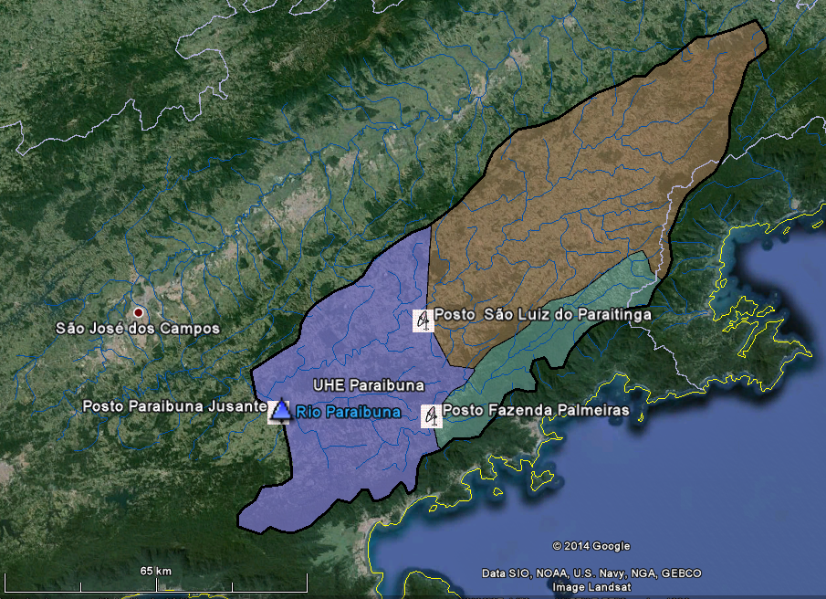
Figura 4 – Bacia Incremental da UHE Paraibuna e postos de monitoramento da CESP.

- PROGRAMA DE OPERAÇÃO DAS ESTAÇÕES

Nesta parte do relatório a NOME DA EMPRESA apresentará uma tabela com o plano de operação das estações previsto para o ANO DE MONITORAMENTO para UHE NOME DA USINA

Tabela 2 –Plano de operação das estações hidrométricas da UHE NOME DA USINA

Plano de operação das estações hidrométricas para o ANO DE MONITORAMENTO – UHE NOME DA USINA
Código da Estação Plu ou Flu | Nome da estação | Tipo da Estação (PFDSQT) | Visita de Inspeção e Manutenção | Medição de descarga líquida | Medição de descarga sólida | Levantamento do Perfil Transversal | Medição de Parâmetros de Qualidade da Água | Realizado | OBSERVAÇÕES

Continuação Tabela 2
Plano de operação das estações hidrométricas para o ano de [ANO][UHE NOME DA USINA]
Código da Estação Plu ou Flu | Nome da estação | Tipo da Estação (PFDSQT) | Visita de Inspeção e Manutenção | Medição de descarga líquida | Medição de descarga sólida | Levantamento do Perfil Transversal | Medição de Parâmetros de Qualidade da Água | Realizado | OBSERVAÇÕES

4.0 DESCRIÇÃO DAS ATIVIDADES DE CAMPO

As atividades realizadas pela prestadora de serviços são divididas em duas equipes: uma para a parte da medição hidrométrica e outra para a medição telemétrica. Mensalmente, [NOME DA EMPRESA] elabora relatórios técnicos dos serviços executados, tanto hidrométricos como telemétricos e apresenta a situação operativa das estações.

Após cada campanha, as atividades de inspeção e manutenção em cada estação foram registradas em boletins específicos (incluindo nivelamento e/ou substituição de réguas limnimétricas e aferição com o sistema de telemetria, planilhas de medição de descarga líquida e sólida) e entregues à equipe técnica de escritório. Estes dados foram analisados, tabulados, arquivados e armazenados em um sistema de banco de dados da Companhia onde as informações ficam disponíveis para utilização da [NOME DA EMPRESA] e para atendimento à Resolução Conjunta nº127/2022.

Tabela 7 - Resumo quantitativo das atividades de campo executadas no ano de 2014
 | PRODUÇÃO ANUAL
ATIVIDADES | PREVISTO | REALIZADO | %
Visita de inspeção e manutenção
Recolhimento de boletins mensais de observação
Medição de descarga líquida
Medição de descarga sólida
Levantamento de parâmetros de qualidade da água
Levantamento de seção transversal

No Anexo A - Resumo de atividades de hidrometria nas estações da UHE [ NOME DA USINA ] no [ano de MONITORAMENTO são apresentados os resumos das atividades da equipe de medição hidrométrica de cada estação da usina.

No Anexo B - Resumo de atividades de manutenção dos equipamentos de telemetria nas estações da UHE[ NOME DA USINA ] no [ano de MONITORAMENTO no ano de 2015 são apresentados os resumos das atividades da equipe de medição hidrométrica de cada estação da usina.

No Anexo C – Resumo das coletas de amostra e resultados das análises dos parâmetros de qualidade da água nos pontos de monitoramento da [ANO MONITORAMENTO] são apresentados os resultados das análises de cada parâmetro de qualidade da água obtido a partir das amostras coletadas nas campanhas.
No Anexo G – Resumo do Levantamento das seções topobatimétricas das estações da [NOME DA USINA] são apresentados os perfis tranversais obtidos através do levamentamento de campo das seções topobatimétricas

5.0 DESCRIÇÃO DAS ATIVIDADES DE ESCRITÓRIO

Os planejamentos das atividades foram realizados sempre nos meses que antecederam os trabalhos de campo. Este planejamento foi determinado com base nas informações trazidas pelos técnicos de campo nos trabalhos do mês anterior, comtemplando cada posto hidrométrico. De acordo com estas informações e da disponibilidade da equipe e equipamentos necessários aos trabalhos foi determinada a logística de transporte para atividade, na qual são definidos os locais de apoio para alimentação, abastecimento de veículos e pernoite.
Ao retorno dos técnicos de campo foram verificadas, no escritório, as realizações de cada uma das atividades previstas para determinado mês e estação, executadas pela empresa contratada, bem como recebimento de fichas de inspeção do posto hidrométrico (incluindo nivelamento e/ou substituição de réguas limnimétricas e aferição com o sistema de telemetria), planilhas de medição de descarga líquida e sólida e de medição de parâmetros de qualidade de água. Após emissão dos relatórios mensais pela contratada é realizada a conferência e análise pelo técnico responsável pelos trabalhos. Os dados são armazenados em um sistema de banco de dados da Companhia onde as informações ficam disponíveis para utilização da NOME DA EMPRESA tanto em atendimento a resolução conjunta nº127/2022 ANEEL/ANA de outubro de 2022 como para estudos de interesse da Cia.

6.0 CONSISTÊNCIA DE DADOS FLUVIOMÉTRICOS E PLUVIOMÉTRICOS

A análise de consistência dos dados fluviométricos e pluviométricos foi realizada considerando metodologias propostas pela ANA nos documentos entitulados “Orientações para consistência de dados fluviométricos” versão junho-2012 e “Orientações para consistência de dados pluviométricos” versão junho-2012. Serão explicados os métodos para a consistência de dados Fluviométricos e Pluviométricos.

6.1.0 Dados Fluviométricos

Os dados fluviométricos de nível dos postos da NOME DA USINA são obtidos através de sistema eletrônico composto por transdutor de pressão e são transmitidos de hora em hora através de sistema de telemetria. Além dos dados aquisitados e transmitidos por telemetria há, em alguns postos, observadores que executam diariamente a leitura do nível das réguas limnimétricas de modo convencional as 7h00min e 17h00min. Estes dados são gravados no banco de dados da NOME DA USINA

A Figura 6 apresenta a forma como são transmitidas as informações das estações ao banco de dados da NOME DA USINA

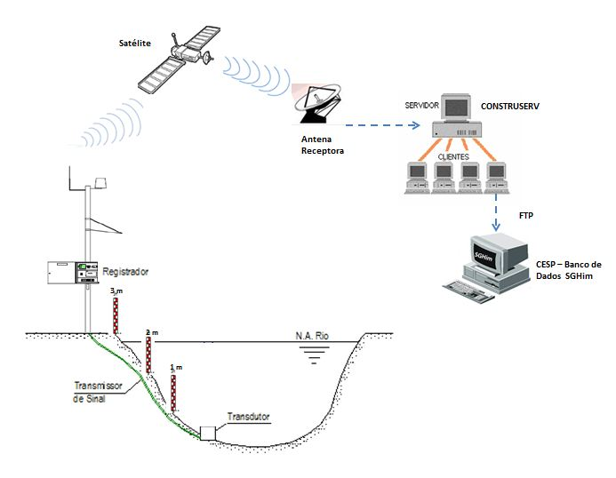
Figura 6 - Esquema de aquisição e envio de dados fluviométricos ao Banco de dados da CESP

6.1.1 Primeiro Nível de consistência

A NOME DA USINA verifica se os dados transmitidos via rede telemétrica foram enviados corretamente, por inspeção visual hora a hora. Para ajudar esta analise a NOME DA EMPRESA utiliza um histórico de dez anos de dados para cada mês do ano. São identificados os valores que estão fora dos limites determinados por esse histórico, levando se em consideração eventos hidrológicos extremos que possam ter ocorrido.
No caso de uma falha no envio de dados pelo sistema de telemetria em um determinado período (manhã e/ou tarde), as informações são preenchidas com os dados obtidos da leitura as 7h00min e 17h00min do posto.

6.1.2 Segundo Nível de consistência

Os dados gravados no SISTEMA DA EMPRESA[AHQ CONSIST] são submetidos a uma metodologia para análise de consistência que foi consolidada através de um algoritmo que contempla uma sequência de etapas. O fluxo geral é apresentado na Figura 7, na qual as setas representam as entradas e saídas de cada processo. A metodologia contempla a detecção de falhas nos registros, sendo essas representadas por zeros nas séries. A hora de início e fim de cada falha, bem como estatísticas básicas sobre esses períodos, é exportada na forma de um resumo de falhas. Outro produto deste processo é um vetor denominado “CotaIDfalha”, que contém as cotas originais e os períodos de falhas substituídos por “-1”, em caso de Falhas, ou “-999”, em caso de Faltas. Este vetor poderá ser exportado e guardado, caso seja desejado. Na sequência tem início o processo de detecção de outliers, que fará o principal trabalho na análise de consistência dos dados. O vetor “CotaIDfalha” alimenta os dois métodos, Z-Score e Z-Score Modificado a serem explicados a seguir e os usam para determinar dados incoerentes nas cotas. Os outliers identificados são listados nos vetores “outZS” e “outZSM”, respectivos aos métodos Z-Score e Z-Score Modificado. Os registros incoerentes em comum são substituídos pelo valor “-3” no vetor “CotaIDfalha”. Essa informação se junta ao vetor de cotas original para alimentar o último processo, referente ao preenchimento das falhas e outliers.
Após percorrer todos os processos, têm-se as cotas horárias consistidas prontas para serem incorporadas NO AHQ CONSIST.

6.1.2.1 Método Z-Score

O método Z-Score é baseado na distribuição probabilística Gaussiana (Normal), na qual se considera , sendo a média da população e sua variância. Define-se a variável padronizada de acordo com a equação ():
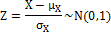 | ()
Onde representa o desvio padrão populacional. O chamado Z-Score (ZS) é calculado através da equação ():
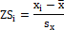 | ()
Onde é a observação no instante () e e são, respectivamente, os estimadores de e , calculados com dados da amostra. Dessa maneira, são calculados tantos ZS quanto for o tamanho da série de dados linimétricos. Como regra, considera-se outlier a observação com ZS (em módulo) maior que 3.

6.1.2.2 Método Z-Score Modificado

Este método visa superar uma limitação do teste anterior: se uma série contém muitos outliers, eles afetarão o cálculo dos parâmetros de média, desvio padrão e, consequentemente, a determinação do ZS. Como alternativa, substitui-se a média amostral pela mediana amostral e o desvio padrão amostral pelo desvio absoluto da mediana (MAD, do inglês median absolut deviation), definido pela equação ():
()

O Z-Score Modificado (ZSM) é calculado pela equação ():

()

Para este método, consideram-se outliers as observações cujo ZSM (em módulo) sejam superiores a 3,5.

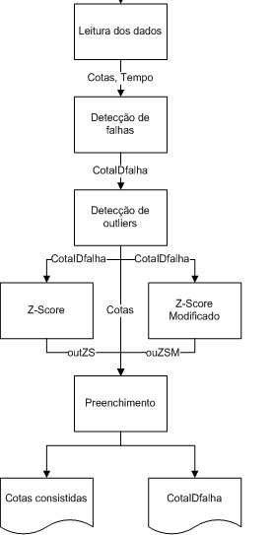
Para melhor compreender, a fase de Preenchimento pode ser entendida como uso do valor pertencente a serie analisada, ou ainda, a ocorrência de um preenchimento de falha considerando as estatísticas aplicadas à serie analisada.

Figura 7 – Fluxograma do algoritmo da metodologia de consistência.

Conforme descrito na metodologia acima a Figura 8 apresenta a disponibilidade das informações oriundas dos dados da aquisição por telemetria bem como a utilização dos dados de leitura do observador do posto. O primeiro passo é identificar quais horários possuem falhas nos dados para que possa ser utilizada a informação do leiturista que no sistema AHQ CONSIST é interpolada linearmente entre os horários 7h00min, 17h00min e 7h00min do dia seguinte. Compõe com estas informações o arquivo de entrada denominado Arquivo que é composto com a combinação de dados da telemetria e do leiturista no caso de falha da telemetria. Este Arquivo de entrada é que passa pela metodologia de consistência. A metodologia de consistência trata este arquivo de entrada como uma serie temporal da qual são utilizados os parâmetros estatísticos do teste ZScore e ZScore Modificado para eliminação dos outliers e realização do preenchimento das falhas que possam existir na ausência de dados tanto de telemetria como de leiturista para um determinado período.

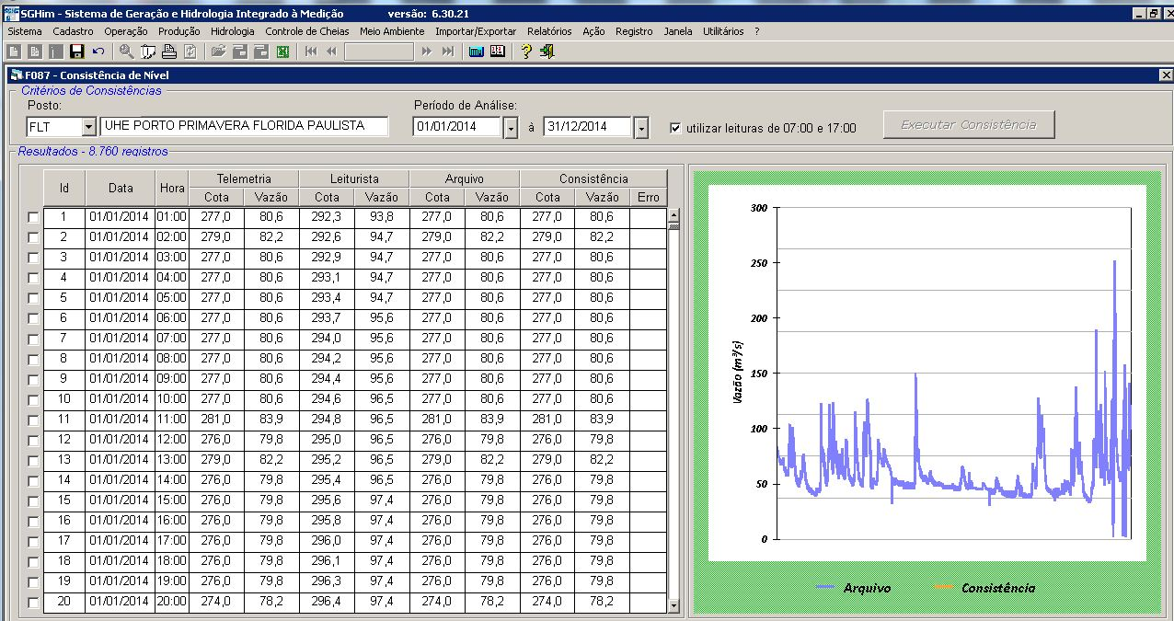

Figura 8 – Informações para criação do arquivo de entrada no sistema AHQ CONSIT

6.2 Análise de curva-chave.

Para cada uma das NUMERO DAS ESTAÇÕES estações há uma curva-chave estabelecida a partir de dados de medição de vazão U através de tabelas de calibragem elaboradas a partir de medições de vazão realizada nas estações. A análise de curvas-chaves foi elaborada no relatório técnico “Revisão e Atualização das Curvas –Chave” D que complementa as informações deste relatório.

6.3 Consistência de Dados Pluviométricos.

Para realizar a consistência dos dados pluviométricos dos postos da NOME DA USINA foram realizadas pesquisas pela internet nos principais órgãos de meteorologia das regiões das bacias Hidrográficas do Paraná e Paraíba do Sul.

Os sítios consultados foram o do Departamento de Águas e Energia Elétrica do Estado de São Paulo – DAEE – SP, Instituto Nacional de Meteorologia – INMET, Centro Integrado de Informações Agrometeorológicas – CIIAGRO.

O método escolhido para realização das análises de consistência foi da Dupla Massa desenvolvido pelo United State Geological Survey (USGS). A principal finalidade do método é identificar se ocorreram mudanças no comportamento da precipitação ao longo do tempo, ou mesmo no local de observação. Esse método é baseado no princípio o gráfico de uma quantidade acumulada, plotada contra outra quantidade acumulada, durante o mesmo período deve ser uma linha reta, sempre que as quantidades sejam proporcionais. A declividade da reta ajustada nesse processo representa, então, a constante de declividade. Especificamente, devem ser selecionados os postos de uma região, acumular para cada um deles os valores mensais, e plotar num gráfico cartesiano os valores acumulados correspondentes ao posto a consistir (nas ordenadas) e de outro posto confiável adotado como base de comparação (nas abscissas). Pode-se também modificar o método, considerando valores médios das precipitações mensais acumuladas em vários postos da região e plotar esses valores no eixo das abscissas.
Para utilizar este método a NOME DA USINA utilizou dados de totais mensais de precipitação de postos telemétricos e convencionais (leituristas) de sua propriedade, bem como de postos dos órgãos mencionados anteriormente, de acordo com sua localização e características da região (regiões hidrologicamente homogêneas).

Descrição da consistência

Para iniciar o trabalho de consistência foi realizada uma pesquisa sobre os locais onde a NOME DA EMPRESA possui postos pluviométricos que passariam pelo processo de consistência. Na região [DETALHE DA REGIAO DA USINA] existem NUMERO DE POSTOS postos que passaram pela análise. Dois estão localizados na margem direita do rio Paraná que são os postos Fazenda Mumbela e Fazenda Bálsamo. Nestes dois locais além dos pluviômetros telemétricos também existem pluviômetros convencionais com leituras realizadas por observador 7h00min diariamente. A região possui também postos do INMET com histórico em períodos coincidentes aos períodos de monitoramento da CESP. Portanto, as informações obtidas nodo INMET sobre os históricos de dados mensais de chuva dos postos Paranaíba (INMET), Itumbiara (INMET), e Jataí (INMET) foram utilizados para aplicação do método da Dupla Massa. Dessa forma, de posse dos períodos coincidentes de dados para todos os postos, foi realizado um preenchimento de falhas nos postos utilizando se da média da precipitação observada nos postos que auxiliariam a análise. Foi plotada a média da precipitação nos postos da região (abscissa), ou seja, o total acumulado médio no período e o total acumulado do posto a ser consistido na ordenada. A seguir são apresentados os resultados para os postos telemétricos Fazenda Mumbela e Fazenda Bálsamo.

As Figuras 9 e Figura 10 apresentam a curva duplo acumulativa para as estações NOME DAS ESTAÇÕES TELEMETRICAS respectivamente. Para as demais estações o processo foi similar contando com os dados das estações [BANCO DE DADOS DE ORGAOS PUBLICOS COMO DAEE-SP]
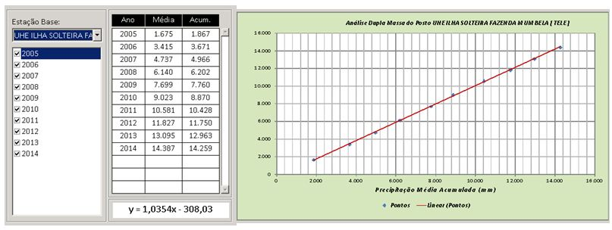
Figura 9 – Análise duplo acumulativa das estações na região da margem direita do Rio Paraná a montante do reservatório de Ilha Solteira. O período coincidente de dados dos postos considerados na análise foi de janeiro de 2005 a dezembro 2014. Posto Fazenda Mumbela

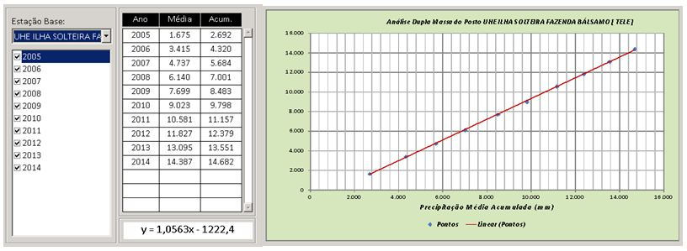
Figura 10 – Análise duplo acumulativa das estações na região da margem direita do rio Paraná a montante do reservatório de Ilha Solteira. O período coincidente de dados dos postos considerados na análise foi de janeiro de 2005 a dezembro 2014. Posto Fazenda Bálsamo.

Como no ajuste os totais acumulados médios das estações, contra os totais acumulados da estação a consistir apresentaram proporcionalidade é um indicativo de que as estações têm os valores de chuva relativamente próximos e que o preenchimento das falhas foi correto ao método de consistência.
Com este trabalho foram obtidos os valores os valores brutos e consistidos de cada total mensal para o período de análise e consequentemente para o ano de 2014 que foi importado para arquivo ACESS para ser lido no sistema Hidro.

7.0 ATUALIZAÇÃO DAS FICHAS DESCRITIVAS

A CESP preparou atualização das Fichas Descrivas das estações e estas foram apresentadas para cada uma das Usinas nos Relatórios de Instalação das Estações. A ANA aprovou a atualização das Fichas Descritivas fazendo algumas considerações relativas aos nomes das estações bem como sugestões de junção de estações de qualidade da água à estação de maior proximidade geográfica. Estas considerações foram avaliadas pela CESP de modo que as Fichas Descritvas apresentadas agora como Anexo E deste relatório refletem a sua mais recente atualização.

8.0 CONCLUSÃO

Este relatório bem como o conteúdo de seus anexos apresentam o resumo quantificado de todas as atividades de operação das estações hidrométricas da CESP realizadas em campo e no escritório referente ao ano de 2014.
Buscou-se apresentar de maneira sucinta todas as informações e metodologias de tratamento de dados hidrológicos (fluviométricos, pluviométricos e de qualidade da água).
Durante o ano de 2014 pode se concluir que a operação das estações foi realizada dentro dos padrões normais de execução e que não ocorreram situações que pudessem comprometer a disponibilidade e a qualidade dos dados monitorados e, portanto, as informações adquiridas através da operação das estações estão em consonância com o que preconiza a Resolução Conjunta nº3/2010 ANA/ANEEL.
Com relação aos trabalhos de campo, por se tratar de um serviço que foi recentemente contratado pela CESP esta vem fiscalizando periodicamente as atividades desenvolvidas de modo a garantir a confiabilidade e a segurança das informações.
Nos trabalhos em escritório concentrou-se uma atenção especial ao processo de consistência de dados fluviométicos e pluviométricos, principalmente pelo fato da CESP criar mecanismos, com base nas Normas e nos critérios estabelecidos pela ANA, dentro de suas bases de dados existentes, de maneira a tornar o processo ágil, coerente e eficaz, uma vez que a demanda pela consistência de dados passa a ser anual de acordo com o calendário estabelecido pela ANA.
Alguns dos requisitos solicitados no documento “Orientação para elaboração do Relatório Anual” não puderam ser plenamente atendidos como é o caso do Plano Anual de Operação das Estações Hidrométricas no formato Hidro, pois o mesmo deveria ser enviado no ano de 2013 para aprovação da ANA e posterior efitivação das atividades. Como o fato não ocorreu devido a CESP estar durante 2013 trabalhando no Projeto de Instalação das Estações, bem como nos Relatórios de Instalação das Estações e ainda fazendo os testes para o Envio dos Dados das Estações Telemétricas em Tempo Real, este Plano não foi enviado, fato que não impediu a CESP de realizar seu programa de operação conforme apresentado neste relatório bem como fiscalizar as atividades anuais.

9.0 ANEXOS

Compõe este relatório os seguintes documentos:

Anexo A - Resumo de atividades de hidrometria nas estações da CESP no ano de 2014;

Anexo B - Resumo de atividades de manutenção dos equipamentos de telemetria nas estações da CESP no ano de 2014;

Anexo C – Resumo das coletas de amostra e resultados das análises dos parâmetros de qualidade da água nos pontos de monitoramento da CESP no ano de 2014;

Anexo D - Relatório Técnico – RT/GGH/3801/2015 - Revisão e Atualização das Curvas – Chaves;

Anexo E – Fichas Descritivas Atualizadas;

Anexo F – Arquivo em formato Acess CESP Hidro.mdb com os dados brutos e consistidos das estações;

Anexo G - Resumo do Levantamento das seções topobatimétricas das estações da CESP.

